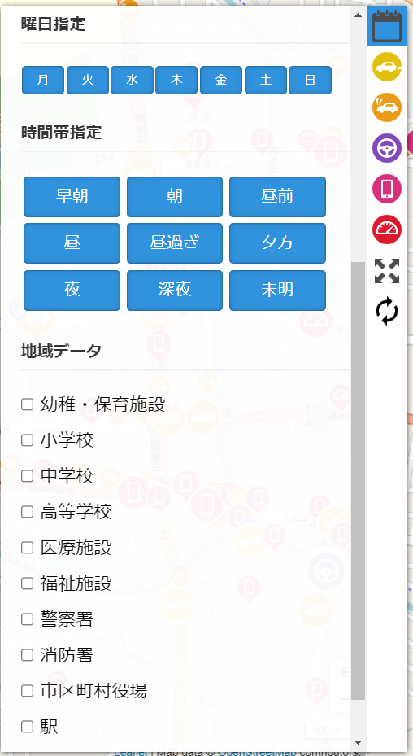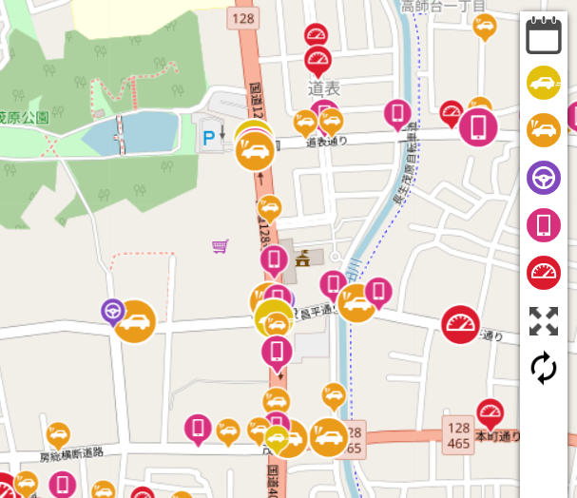交通安全マップの見方

マップ右端のアイコンのうち、

カレンダーのアイコンを押すと、

曜日指定や時間帯指定ができます。

地域データでは、小学校など

地域の施設を選択することで、

マップ上に表示することもできます。

マップ右端のアイコンを押すと該当の危険挙動が表示されます

→急加速

→速度超過

→スマートフォン使用

→急ハンドル

→急ブレーキ